
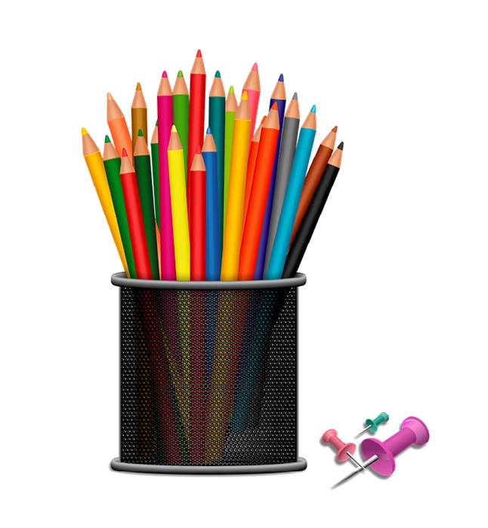

5° BÁSICO
LISTA DE ÚTILES
2025

LENGUAJE Y COMUNICACIÓN

2 cuadernos universitarios cuadro grande.
1 carpetas con acoclip, tamaño oficio, color rojo.
1 taco de notas adhesivas 100 hojas de 76x76mm.
1 diccionario de significados del idioma español (sugerencias: Larrouse; Zig-Zag; Sopena o Santillana).
1 diccionario sinónimos y antónimos (sugerencia: Armando Ghio).

MATEMÁTICA

2 cuadernos universitarios 100 hojas, cuadro grande.
1 taco de notas adhesivas 100 hojas de 76x76mm.
Tablas de multiplicar.

HISTORIA, GEOGRAFÍA Y CIENCIAS SOCIALES

1 cuadernos universitarios 100 hojas, cuadro grande.
1 block de cartulinas de colores.
1 diccionario de significados. (Puede ser el solicitado por lenguaje y comunicación)
1 taco de notas adhesivas 100 hojas de 76x76mm.
1 carpeta plastificada amarilla con acoclip para guías.

CIENCIAS NATURALES

2 cuadernos universitarios 100 hojas, cuadro grande.

INGLÉS

1 cuaderno universitario de 100 hojas, cuadro grande.
1 carpeta tamaño oficio color azul con elásticos

MÚSICA
1 cuaderno 100 hojas universitario, cuadro grande, forro color morado.
1 cuaderno de Pauta completa.
1 instrumento melódico a elección (metalófono crómatico de 25 piezas, flauta dulce soprano, Melódica 32 notas) previa consulta al profesor en marzo del año 2025.

TECNOLOGÍA

1 croquera de dibujo (16*21 cms)
Materiales reciclables: conos de papel higiénico, cajas tetra pack, potes de yogur, botellas pet, juguetes viejos, etc. (Se solicitarán durante el año).
Plumón de pizarra
Cinta de embalaje transparente.
dor solar (Uso personal).

ARTES VISUALES

1 cuaderno de 100 hojas de cuadro grande.
Silicona fría.
Block n°99 1/8
1 caja plástica de 6 litros (Para colocar dentro todos los materiales para pintar)
Témpera de 12 colores
Paño para limpiar y secar
Vaso plástico para poner agua
Pinceles punta redonda, pelo de camello, n°7 y n°12.
Pincel espatulado n°6 y n°12.
1 brocha 2’’.
Diario
1 paleta mezcladora de plástico o madera.

EDUCACIÓN FÍSICA Y SALUD

1 cuaderno 60 hojas, cuadro grande, collage.
Buzo del colegio.
2 Poleras gris con logo (del colegio).
1 Short burdeo con logo (del colegio).
1 Calza burdeo con logo (del colegio).
Calcetas deportivas
Zapatillas deportivas, sin plataforma.
No se admitirá otra zapatilla para evitar accidentes.
Botella para agua
Jockey (solo uso en Educación Física)
Toalla, jabón, peineta, sandalias para ducha, shampoo, desodorante, bloquea

RELIGIÓN

1 cuaderno de matemática 100 hojas, cuadro grande
forro celeste.
1 Nuevo Testamento.

MATERIALES PARA TODAS LAS ASIGNATURAS (Estuche diario)

Lápices grafitos Nº 2.
Gomas de borrar.
Lápiz bicolor.
Sacapuntas.
Destacador.
Tijera punta roma.
Pegamento en barra.
Regla metálica 20cm.
Regla 30 cm.
Caja de lápices de madera 12 colores.
Caja de lápices scripto (rotuladores).

*No se usará lápiz pasta para este nivel.

**Delantal/cotona para Artes Visuales y Tecnología.

Se sugiere que los materiales sean de buena calidad y libre de tóxicos.
TODOS LOS DÍAS: DEBE TRAER SU MASCARILLA Y 1 PARA RECAMBIO.

